中文字练习
名字：__________________
Due on Monday, June 1,2015.
Parent signature:______________
一、中文字练习
Chinese character writing. Write each word four times by using a PENCIL.
要

要
什
什
么
只
人
么
人

这

这

是

大大大

是

家

家

Word find: Read the vocabulary on the right side, and color in the pictures. Then find all four phrases on the left and circle them.
看一看，把你知道的词圈起来。 看词画图。
去 | 里 | 他 | 你 | 生
雨 | 面 | 左 | 家 | 人
山 | 有 | 云 | 我 | 这
长 | 什 | 友 | 要 | 生
大 | 么 | 花 | 牛 | 子
叶 | 红 | 会 | 奶 | 的
什么红？ | 里面有什么？  ？
我要牛奶  - 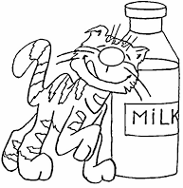 | 家人  